Trường: Giáo viên:
Tổ:

BÀI 2- THÔNG TIN TRONG MÔI TRƯỜNG SỐ
Tin học Lớp 8
Thời gian thực hiện: 2 tiết
- MỤC TIÊU
1. Về kiến thức:
- Nêu được các đặc điểm của thông tin số: đa dạng, được thu thập ngày càng nhanh và nhiều, được lưu trữ với lưu lượng khổng lồ bởi nhiều tổ chức và cá nhân, có tính bản quyền, có độ tin cậy rất khác nhau, có các công cụ tìm kiếm, chuyên đổi truyền và xử lý hiệu quả
- Trình bày được tầm quan trọng của việc biết khai thác các nguồn thông tin đáng tin cậy, nêu được các ví dụ minh họa
2. Về năng lực:
2.1. Năng lực chung
- Năng lực tự chủ, tự học: thông qua qua việc nghiên cứu đặc điểm của thông tin số và cách tồn tại và khai thác trong xã hội.
- Năng lực giao tiếp và hợp tác: hiểu được mục đích giao tiếp và giao tiếp hiệu quả trong hoạt động nhóm.
2.2. Năng lực Tin học
- Giải quyết vấn đề với sự hỗ trợ của công nghệ thông tin và truyền thông (NLc).
- Bước đầu hình thành năng lực khai thác thông tin số trong học tập và phát triển
năng lực tự học (NLd).
- Hợp tác trong môi trường số hiệu quả dựa trên sự hiểu biết về đặc điểm đa dạng và độ tin cậy khác nhau của thông tin trong môi trường số (Nle).
2.3. Các năng lực khác
- Năng lực ngôn ngữ, năng lực thẩm mĩ: trình bày bài tập nhóm.
3. Về phẩm chất:
- Rèn luyện đức tính trung thực, xác lập thái độ trách nhiệm trong việc khai thác và
sử dụng thông tin kĩ thuật số.
- Chăm chỉ: cố gắng vươn lên hoàn thành nhiệm vụ học tập, không ngừng tìm tòi khám phá tri thức thông qua thông tin số.
- Trách nhiệm: phải dần thay đổi hành vi của mình để thích nghi với môi trường số mới. Biết khai thác nguồn thông tin đáng tin cậy rất quan trọng để từ đó đưa ra quyết định đúng đắn. Phải có trách nhiệm khi chia sẻ công khai các thông tin số đúng sự thật và đáng tin cậy.
- THIẾT BỊ DẠY HỌC VÀ HỌC LIỆU
- GV: Giáo án, các đồ dùng dạy học cần thiết, máy tính và máy chiếu
- HS: Đồ dùng học tập, chuẩn bị bài tập nhóm đã được phân công.

- Tiến trình dạy học
- Hoạt động khởi động: Hoạt động 1. Ảnh in và ảnh số (10-15 phút)
a) Mục tiêu: Hs nhận ra những đặc điểm của thông tin số qua những ví dụ cụ thể
b) Nội dung:
- Các nhóm Hs nghiên cứu và trả lời các câu hỏi trong tình huống
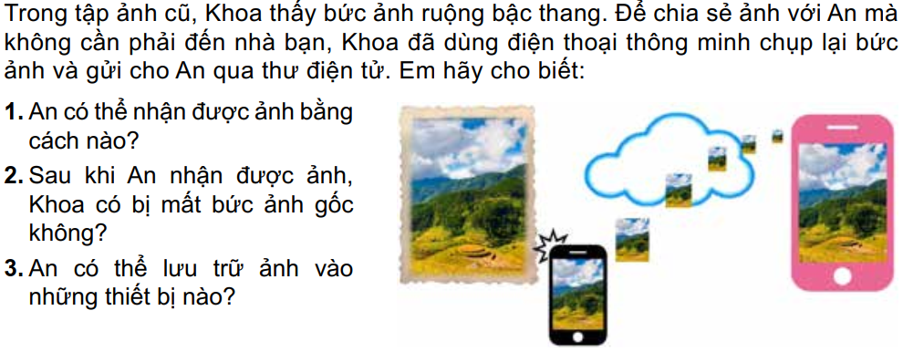
- Tổ chức hoạt động đọc mục a) thông tin số - SGKT10,11
c) Sản phẩm: Câu trả lời sau khi thảo luận nhóm, đặc điểm chính của thông tin số
d) Tổ chức thực hiện
- Chuyển giao nhiệm vụ: GV chia nhóm – 2hs/nhóm. GV chiếu tình huống và trả lời các câu hỏi theo yêu cầu
- Thực hiện nhiệm vụ: Hs thảo luận và trả lời câu hỏi
- Báo cáo, thảo luận: GV gọi HS trong nhóm trả lời, HS nhóm khác nhận xét, bổ sung.
- Kết luận, nhận định: Câu trả lời hướng tới đặc điểm của thông tin số. Ba câu hỏi gắn với hoạt động thu nhận, nhân bản Và lưu trữ dữ liệu số nhằm đưa đến một số kết luận sau
  - An nhận được bức ảnh số bằng cách truy cập vào mạng xã hội. Thông tin số có thể được truy cập từ xa.
  - An nhận được ảnh nhưng Khoa không bị mất bức ảnh gốc. Việc nhân bản thông tin số không tốn vật liệu và dễ thực hiện.
  - An có thể lưu trữ bức ảnh số vào nhiều thiết bị của mình. Dữ liệu số dễ dàng được nhân bản và lan truyền.
  - HS cần ghi nhớ hai đặc điểm chính của thông tin số
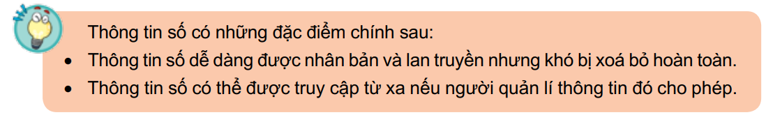

- Hoạt động 2: Thông tin số (10-15 phút)
a) Mục tiêu:
- HS nhận ra những đặc điểm xã hội của thông tin qua những ví dụ cụ thể
b) Nội dung: Hs lấy bối cảnh là hành trình của một bức ảnh số
Khoa gửi Mạng xã hội An nhận An chỉnh sửa An gửi tiếp cho các bạn khác
- Các nhóm HS nghiên cứu và trả lời các câu hỏi trong tình huống
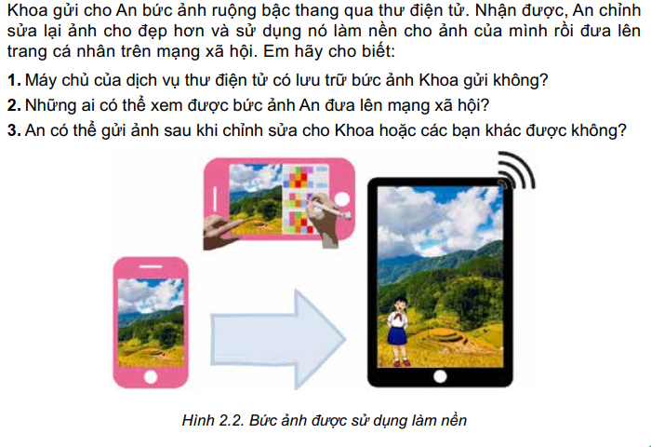
Các câu hỏi nhằm làm nổi bật những đặc điểm của thông tin số và những vấn đề sinh khi thông tin số được thu nhận, lưu trữ, tìm kiếm, xử lý, chia sẻ trong xã hội, giữa những cá nhân và tổ chức
- Hoạt động đọc: HS đọc nội dung b) thông tin số trong xã hội để ghi nhớ năm đặc điểm của thông tin trong môi trường số.
- HS làm bài tập củng cố kiến thức
c) Sản phẩm: Câu trả lời sau khi thảo luận nhóm và đặc điểm của thông tin trong môi trường số.
d) Tổ chức thực hiện:
- Chuyển giao nhiệm vụ: GV chia nhóm – 2HS/nhóm.
  - GV chiếu tình huống và trả lời các câu hỏi theo yêu cầu
  - Tổ chức hoạt động đọc nội dung mục b và đưa ra đặc điểm của thông tin trong môi trường số.
  - Làm bài tập củng cố kiến thức
- Thực hiện nhiệm vụ: Các nhóm thảo luận và trả lời câu hỏi, thực hiện theo yêu cầu
- Báo cáo, thảo luận: HS trình bày kết quả của nhóm. GV nhận xét chung và chốt kiến thức cho hs
- Kết luận và nhận định:
Câu trả lời được khái quát hóa thành những đặc điểm xã hội của thông tin số như gợi ý sau:
- Không chỉ An mà cả máy chủ của trang mạng xã hội cũng lưu trữ bức ảnh mà Khoa gửi. Đó là ví dụ cho nhận định: Thông tin số đa dạng được thu thập nhanh, được lưu trữ với dung lượng rất lớn bởi nhiều tổ chức và cá nhân.
- Tùy theo cách Khoa gửi cho An, chỉ có những ai được Khoa hoặc An cho phép mới có thể xem được bức ảnh.
  - Nếu bức ảnh không đăng kí bản quyền tác giả thì ai cũng có thể sử dụng bức ảnh theo cách của mình. Quyền tác giả của thông tin số được pháp luật bảo hộ.
  - Nếu Khoa gửi ảnh cho An theo cách công khai thì mọi người đều có thể tìm kiếm, xem và tải bức ảnh về máy của mình. Điều đó minh họa cho nhận xét: có nhiều công cụ hỗ trợ tìm kiếm, truy cập, lưu trữ, xử lý và chia sẻ thông tin số.
- Vì An có thể chỉnh sửa bức ảnh thành một bức ảnh khác và gửi cho người khác. Thông tin số có mức độ tin cậy khác nhau. Ảnh cá nhân cua An trên nền ruộng bậc thang có thể gây nhầm lẫn. Vì vậy, thông tin số cần phải quản lý, khai thác một cách an toàn và có trách nhiệm.
- Sau khi chỉnh sửa ảnh, An có thể gửi ảnh lại cho Khoa và các bạn khác.
Đặc điểm của thông tin trong môi trường số:
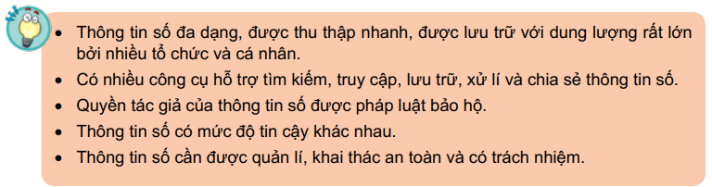
GV nhấn mạnh thông tin số được nhiều tổ chức và cá nhân lưu trữ với dung lượng rất lớn, được bảo hộ quyền tác giả và có độ tin cậy khác nhau.
- Hoạt động 3: Thông tin đáng tin cậy (10-15 phút)
a) Mục tiêu:
- Hs nhận ra những tác hại của việc sử dụng thông tin không đáng tin cậy. Thông tin đáng tin cậy được nhận dạng qua hiện tượng độc lập: tin giả. Tình huống trong hoạt động tiếp nối kết luật từ mục trước về độ tin cậy khác nhau của thông tin số.
b) Nội dung: GV chia nhóm và thảo luận trả lời câu hỏi hình 2.3, phân tích tác hại của việc làm theo những lời khuyên thiếu căn cứ
c) Sản phẩm: Các câu trả lời sau khi thảo luận nhóm.
d) Tổ chức thực hiện:
- Chuyển giao nhiệm vụ:
  - Hs trả lời các câu hỏi:
    - Em hãy kể lại một số nội dung trên mạng mà em biết đó là tin giả.
    - Tin giả đó gây tác hại gì nếu người đọc tin vào điều đó?
    - Làm thế nào để em biết đó là tin giả?
  - Hoạt động đọc: hs đọc nội dung mục 2 và cho biết làm thế nào để xác nhận được thông tin đáng tin cậy hay không?

- Thực hiện nhiệm vụ: Các nhóm thảo luận và trả lời câu hỏi theo yêu cầu.
- Báo cáo, thảo luận: HS trình bày câu trả lời.
- Kết luận và nhận định: GV nhấn mạnh và chốt kiến thức cho hs.
  - Thông tin đáng tin cậy giúp em đưa ra kết luận đúng, quyết định hành động đúng và giải quyết được các vấn đề đã đặt ra.
  - Một số cách xác nhận thông tin có đáng tin cậy hay không:
    - Kiểm tra nguồn thông tin; phân biệt ý kiến với sự kiện;
    - Kiểm ra chứng cứ của kết luật;
    - Đánh giá tính thời sự của thông tin.
- Hoạt động 4. Luyện tập và vận dụng (15-20 phút)
a) Mục tiêu:
- Hs luyện tập tìm kiếm thông tin trên mạng Internet và phân tích mức độ tin cậy của nguồn tin.
- Làm bài tập phần luyện tập và vận dụng trong SGK.
b) Nội dung:
- Hs làm bài tập luyện tập và vận dụng trong SGK T13.
c) Sản phẩm: Bài làm của hs
d) Tổ chức thực hiện:
- Chuyển giao nhiệm vụ: Chia hoạt động nhóm 2-3hs/nhóm
  - Trả lời câu hỏi phần luyện tập

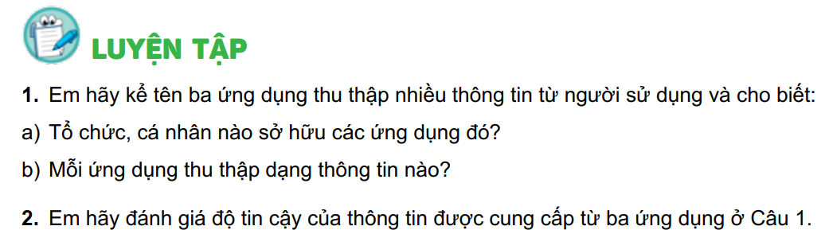
Gợi ý: những ứng dụng thu thập rất nhiều thông tin từ người sử dụng có thể bao gồm ứng dụng gọi điện, nhắn tin, thư điện tử, mạng xã hội…. Yêu cầu HS nêu tên những ứng dụng cụ thể mà không chỉ là phân loại ứng dụng. Chẳng hạn: Facebook, Youtube….
  - Làm bài tập phần vận dụng:
- Thực hiện nhiệm vụ: Nhóm HS thảo luận và trả lời câu hỏi phần luyện tập và vận dụng.
- Báo cáo, thảo luận: HS trả lời câu hỏi. Các nhóm khác nhận xét, đánh giá và bổ sung
- Kết luận, nhận định: GV đánh giá kết quả của HS và đưa ra kết luận

